Благотворительная акция «Подари радость»

С 3 по 10 августа детские сады Октябрьского района города Ижевска приняли участие в акции «Подари радость» по сбору игрушек для детей, находящихся на лечении в Республиканском туберкулезном диспансере.
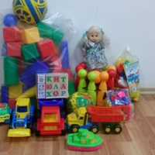
Дети, находящиеся в туберкулезном диспансере, проходят долгое и не всегда приятное лечение. Ребята скучают по своим домашним игрушкам, и, чтобы как-то скрасить их будни, ребята детских садов решили поделиться своими игрушками. В акции приняли участие дети, родители и педагоги 28 дошкольных организаций района. Участники акции надеются, что их подарки доставят огромную радость больным детям.

Информация с официального сайта муниципального образования «Город Ижевск» http://www.izh.ru/ от 13.08.2015г.

